- 工程名称“长春市伊通河流域水环境综合治理工程-伊通河流域黑臭水体治理工程-雾开河工程总承包”；
- 合同签订时间：2017年5月31日；
- 合同内容：勘察、设计和施工工程总承包；
- 合同签订：无工程量清单及单价；
- 问题描述：该项目顶管施工时，遇到岩石地质，岩石顶管施工时间为2017年、2018年，因施工期间采用《吉林省市政工程计价定额》（JLJD-SZ-2014），吉林省计价定额中无岩石顶管对应定额项目，施工时无法进行计量支付。后经过建设单位牵头召开专家研讨会，由全过程审计单位吉林正清和工程项目管理有限公司、长春市财政评审中心代表、长春市定额站代表、行业相关专家5人、项目监理单位代表、设计单位代表共同参加讨论，根据勘察报告、施工现场实际情况、设计图纸等资料最终一致认为施工现场所遇到的DN2000mm、DN1500mm岩石顶管与《非开挖技术规范丛书顶管施工定额》书中：
5 泥水平衡式管道顶进 5.1 钢筋混凝土管
P5-1-36 钢筋混凝土管∅1950/2000中等风化、基岩，
P5-1-24 钢筋混凝土管∅1500/1550中等风化、基岩，
人材机消耗量较吻合，可以参考本书对项目岩石顶管部分进行合理定价，并根据本书的编制说明4.单位工程中，顶管顶井深度进大于15m时，顶管定额中的人工费与机械费乘以系数1.3，6.一级顶进，人工机械调整系数1.20；并根据吉林省文件，吉建造【2016】12号文，吉林省市政工程计价及补充定额，人工费调整为130元/工日，机械费乘系数1.1进行换算组价，施工过程计量以此价格为依据进行计价。
因无《非开挖技术规范丛书顶管施工定额》电子定额，DN2000mm、DN1500mm岩石顶管清单项目组价时套项仍采用吉林省2014版定额组价，适当调整定额内消耗量及组价项目，使清单综合单价与《非开挖技术规范丛书顶管施工定额》换算后的相应定额单价接近即可。
- 施工结算时：岩石顶管按照会议意见参考《非开挖技术规范丛书顶管施工定额》并根据编制说明、吉林省造价文件换算组价是否可行。
详见附件：
1.专家会图像资料；
- 雾开河岩石顶管专家评审会议签到表
- 岩石抗压强度检测报告
- 取样位置图像资料；

附件：1.专家会图像资料；
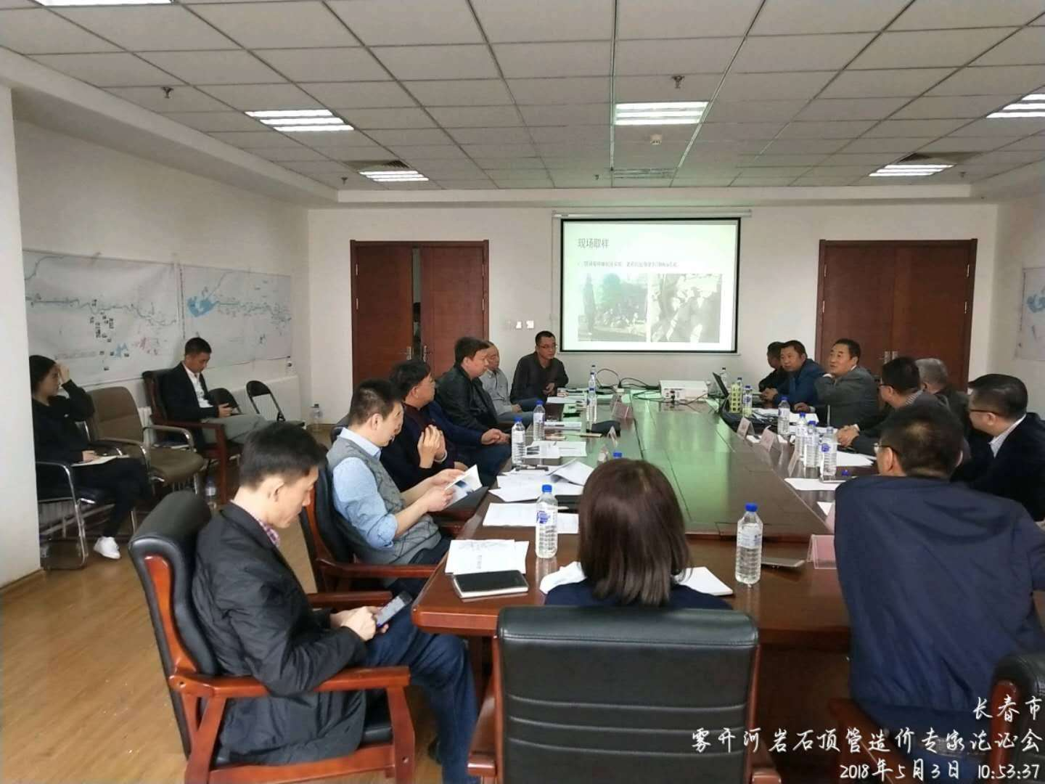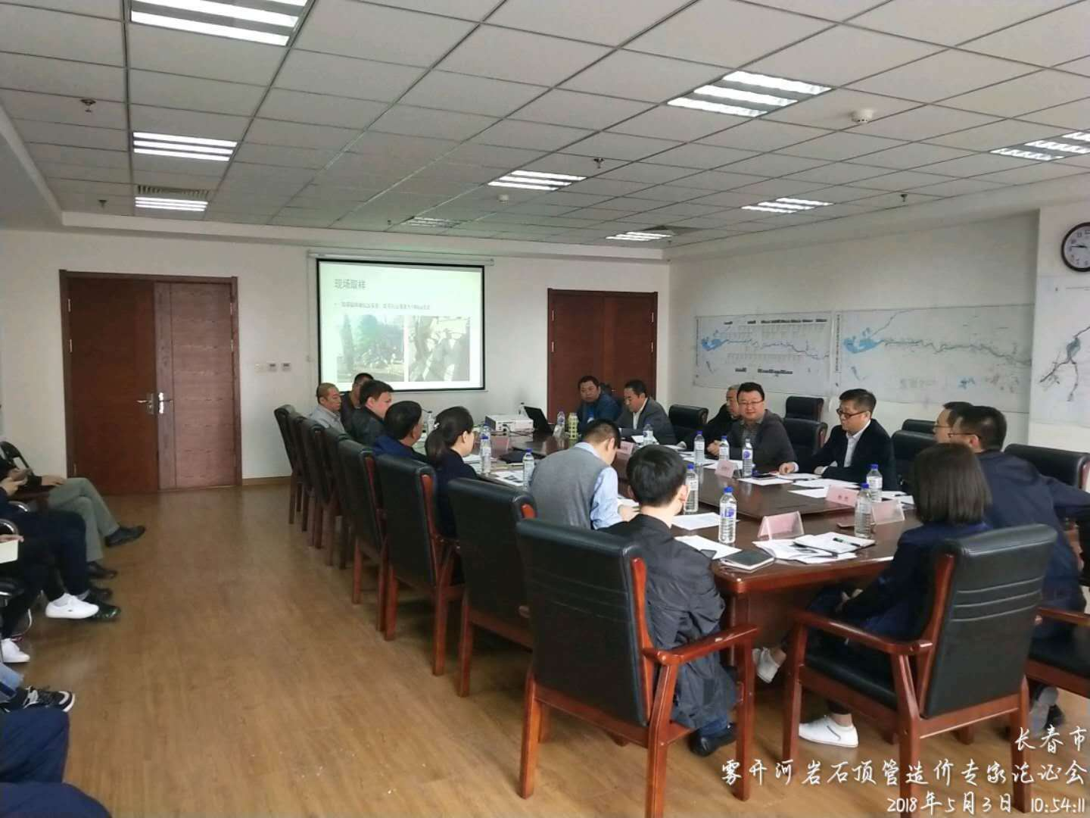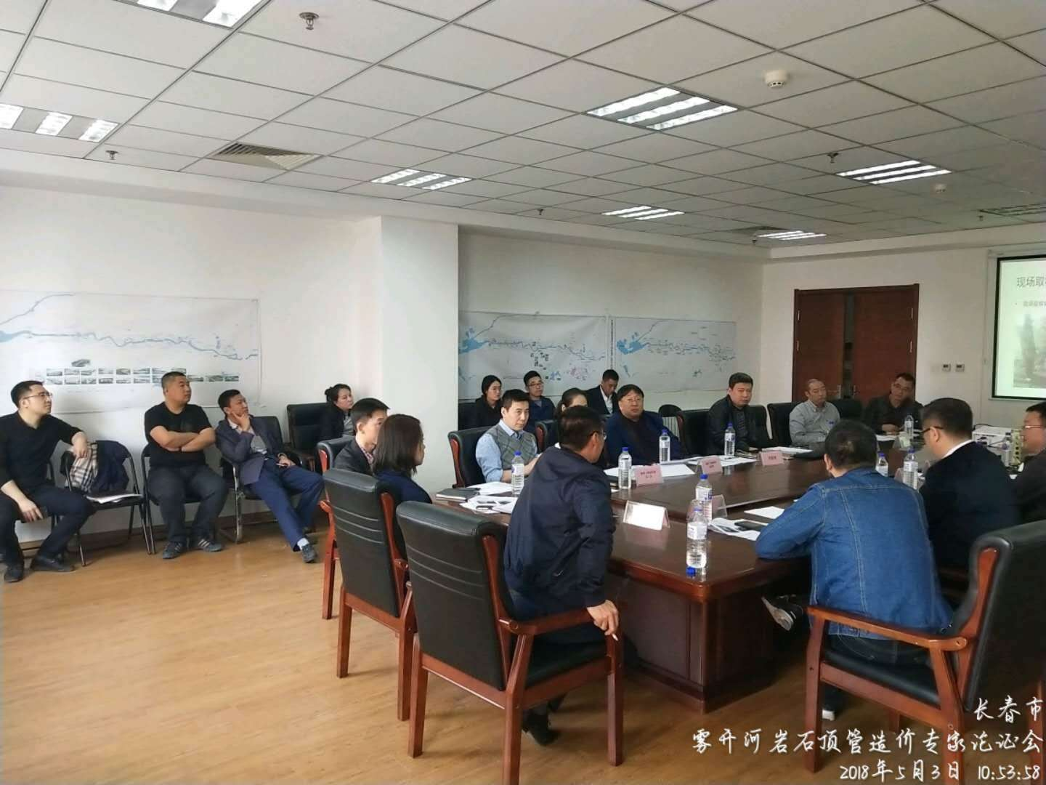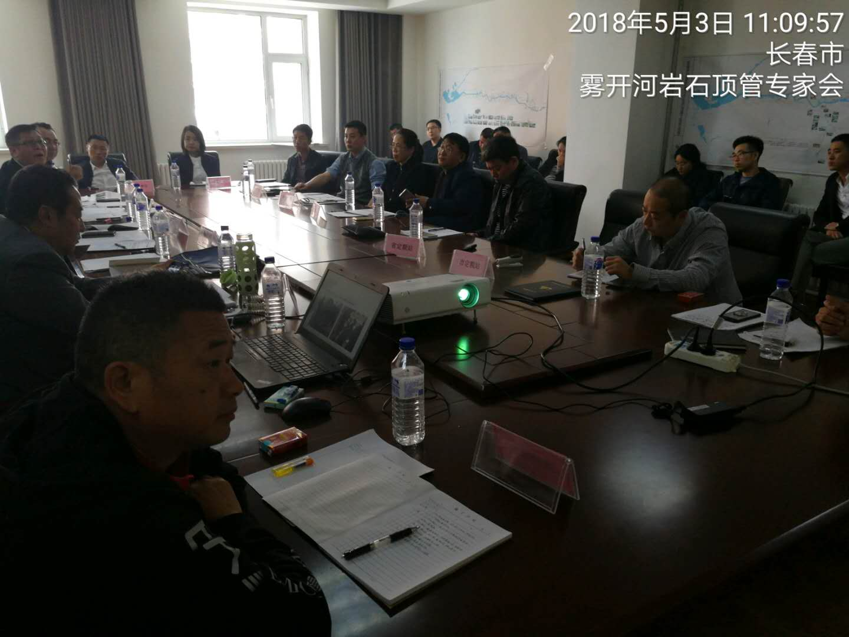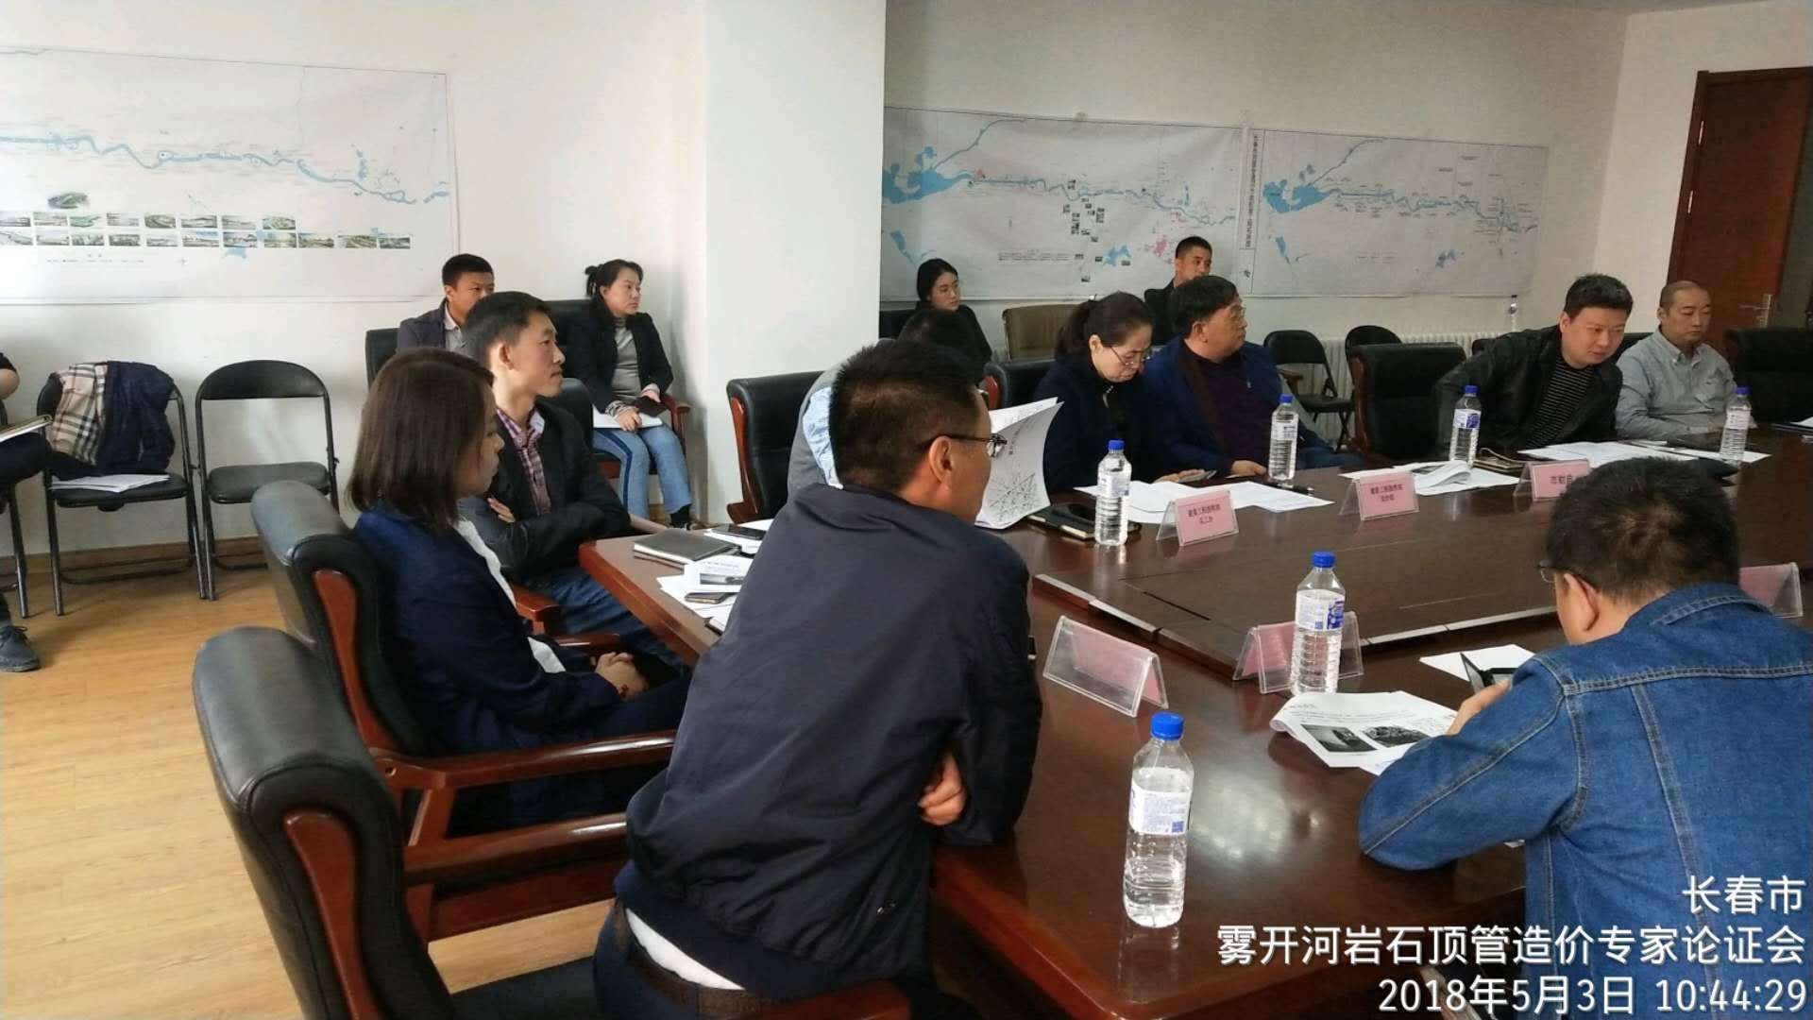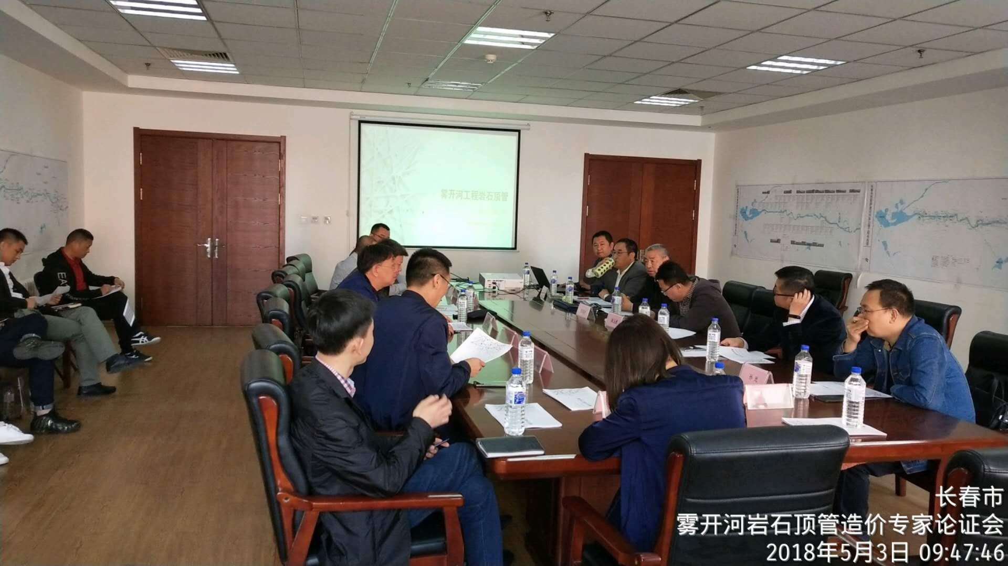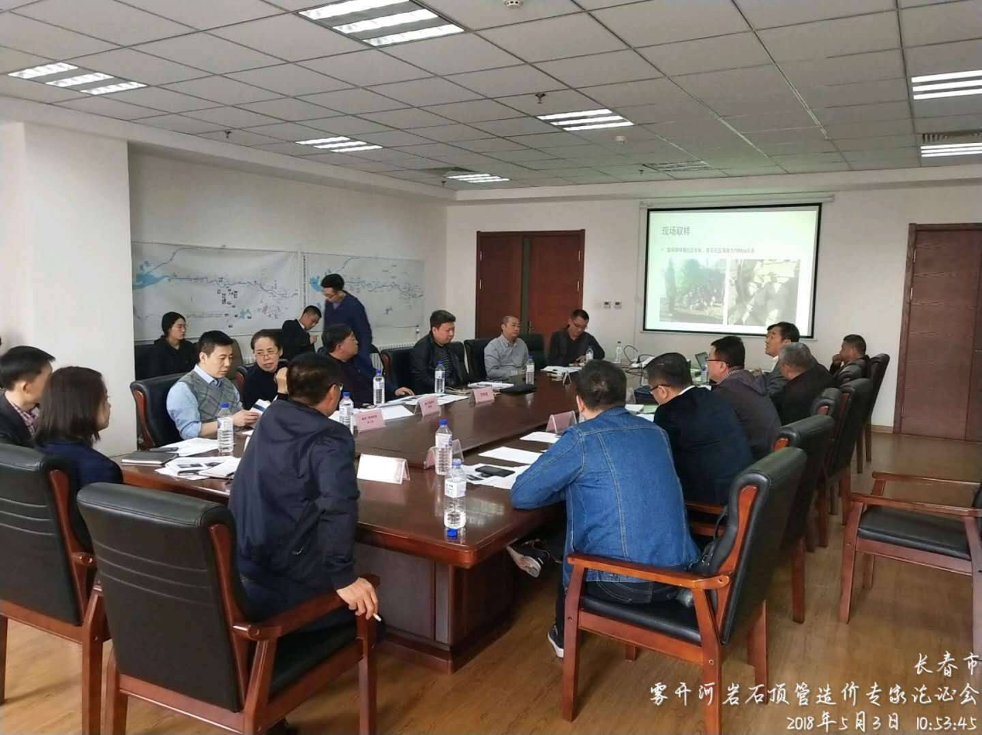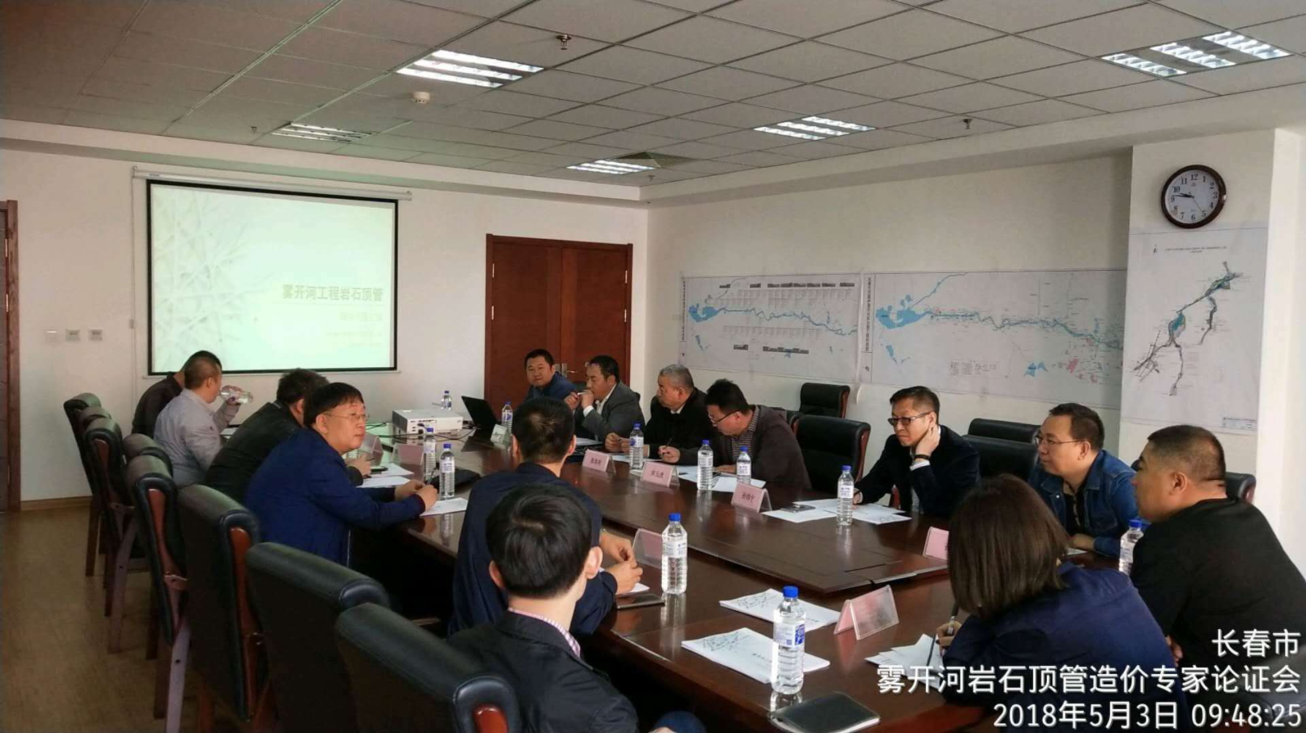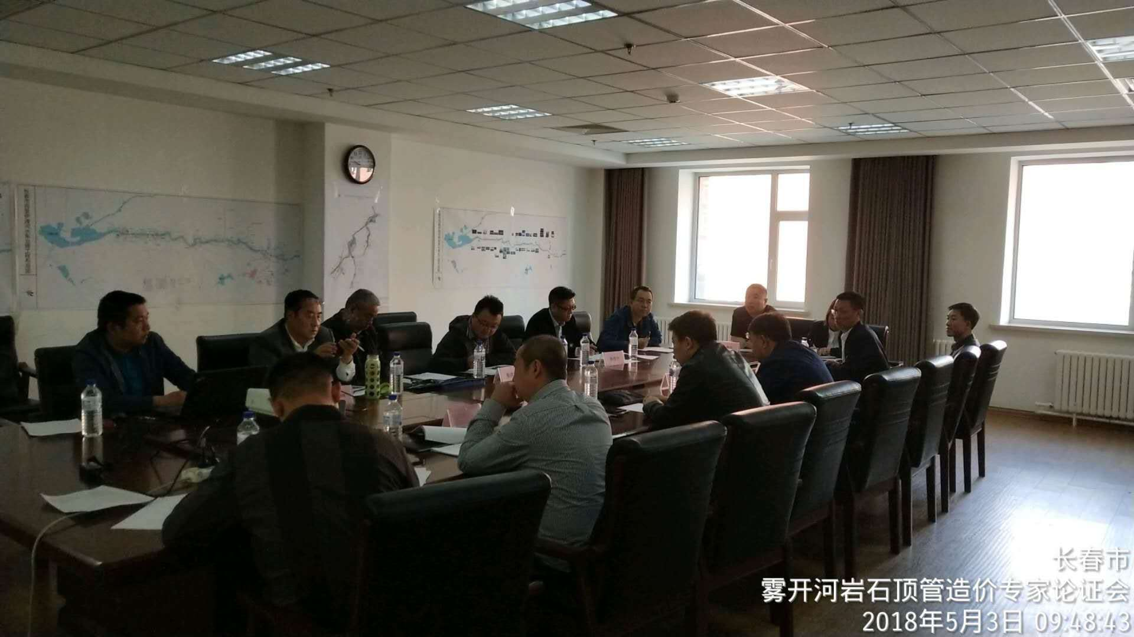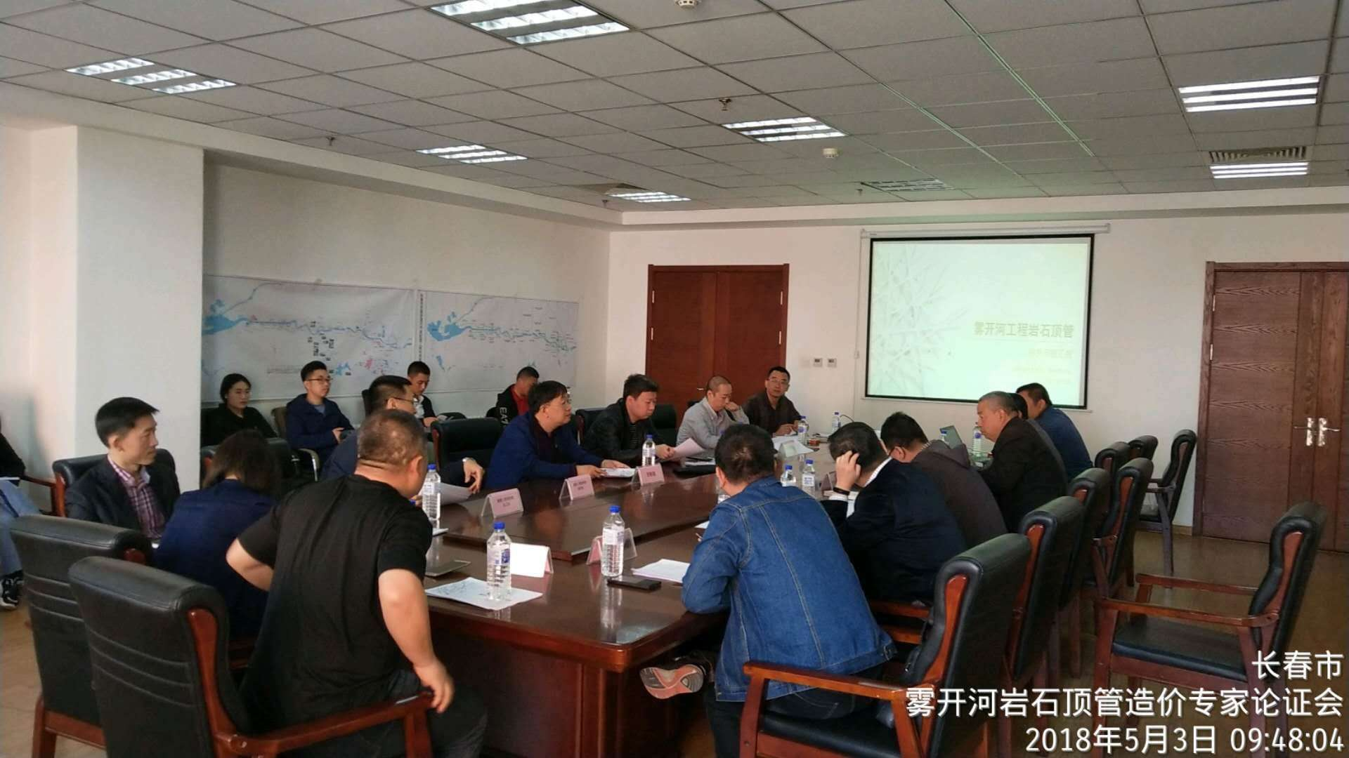

附件2：雾开河岩石顶管专家评审会议签到表
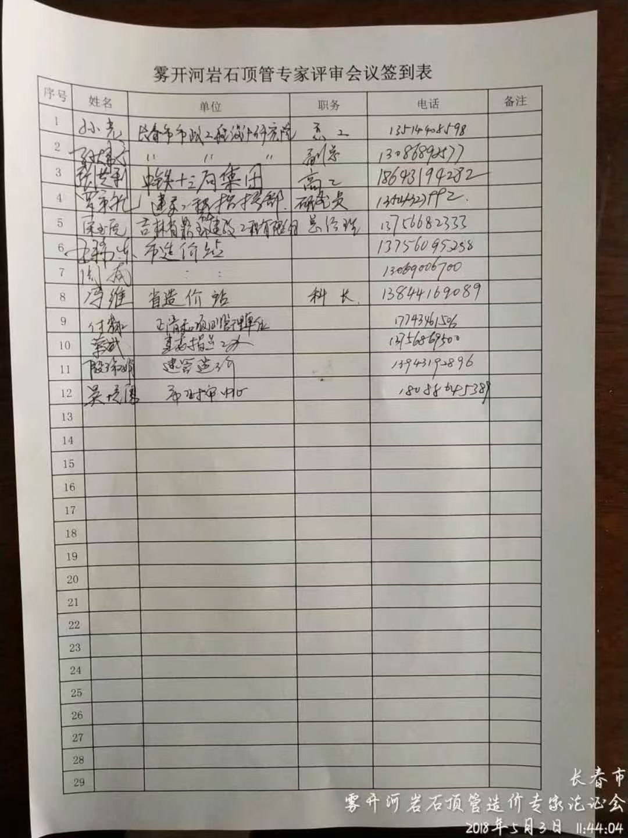
附件3：岩石抗压强度检测报告
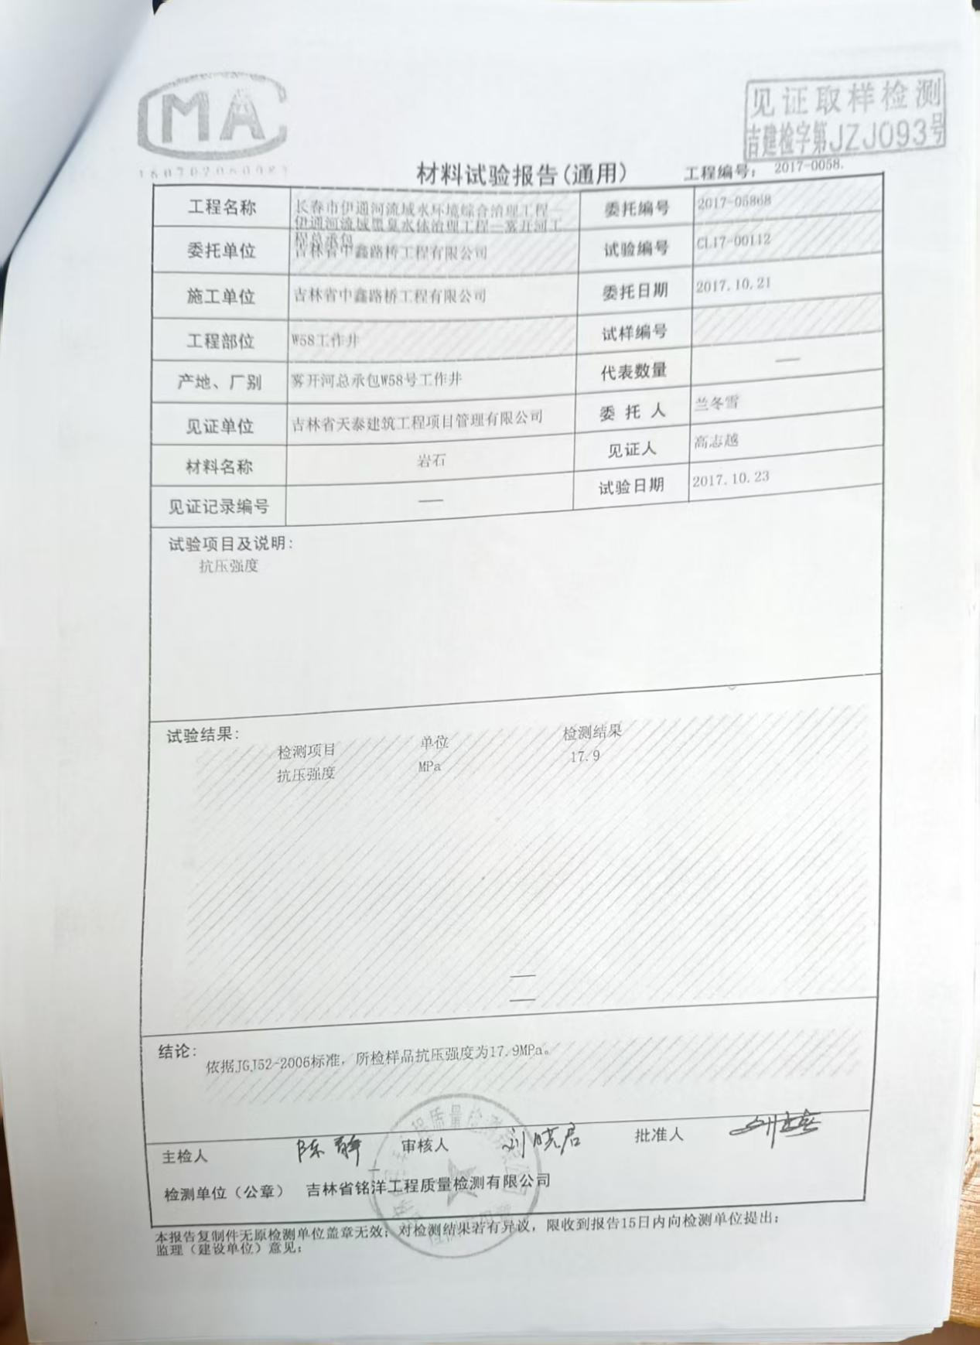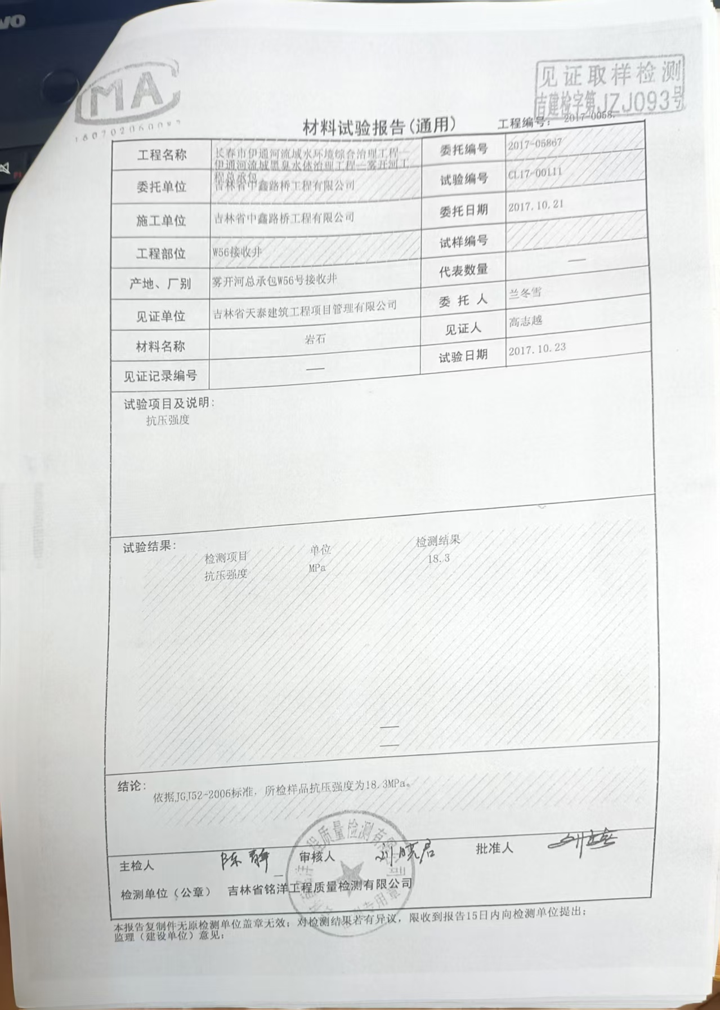

附件4：取样位置图像资料；
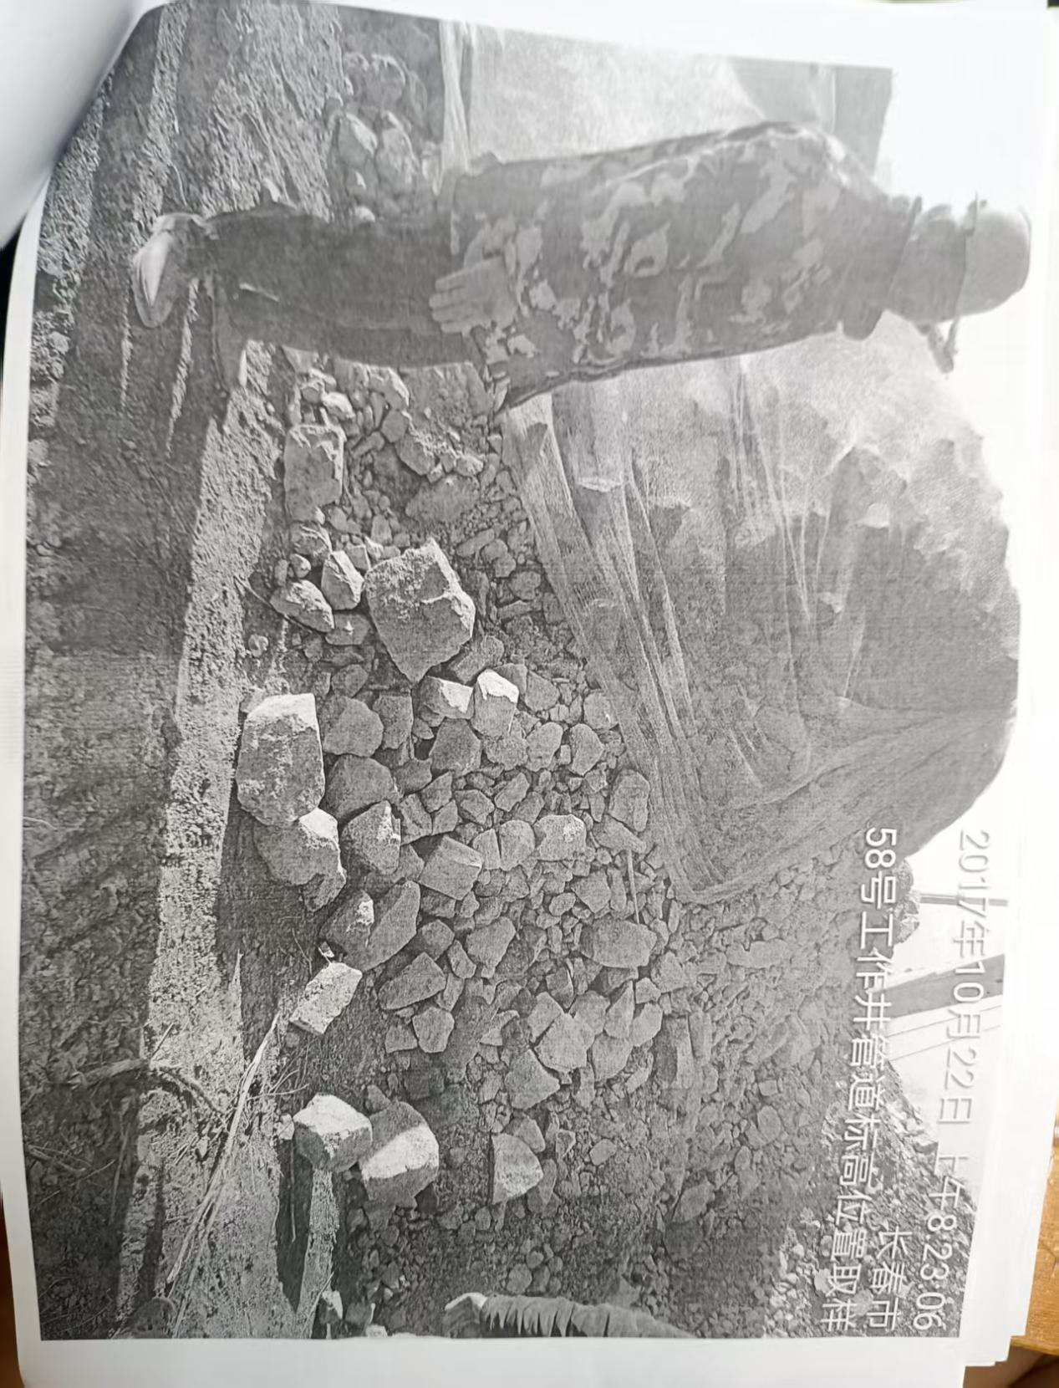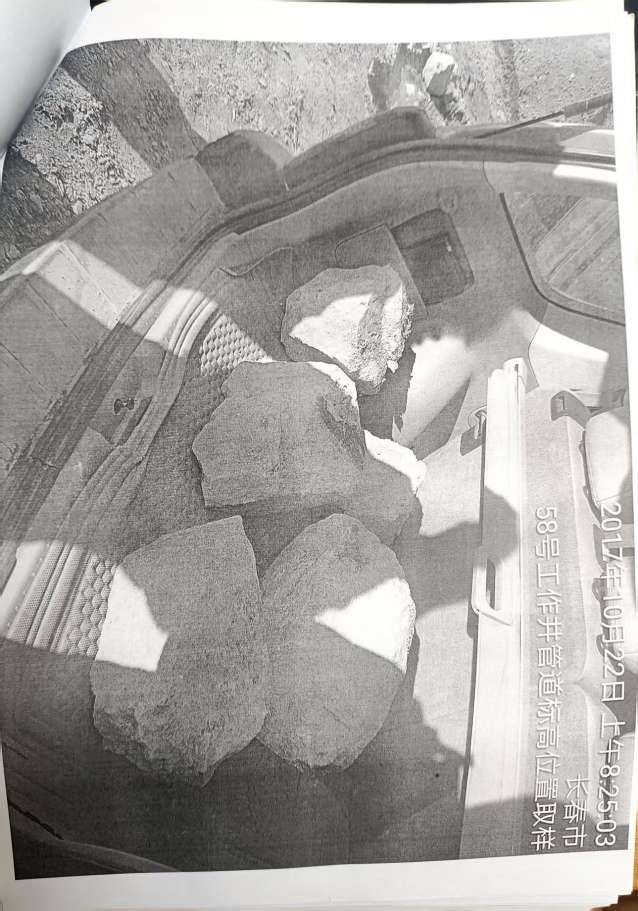测报告

